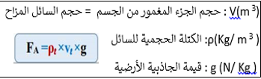  4/ شرطا توازن جسم خاضع لقوتين:  أ) للقوتين الحامل نفسه.  بـ) المجموع الشعاعي للقوتين معدوم:  5/ توازن جسم صلب في سائل:  أ) يتوازن جسم مغمور جزئيا في سائل إذا :  تساوى ثقله مع قيمة الدافعة المطبقة عليه من السائل  و إذا كانت الكتلة الحجمية للجسم أقل من الكتلة الحجمية للسائل.  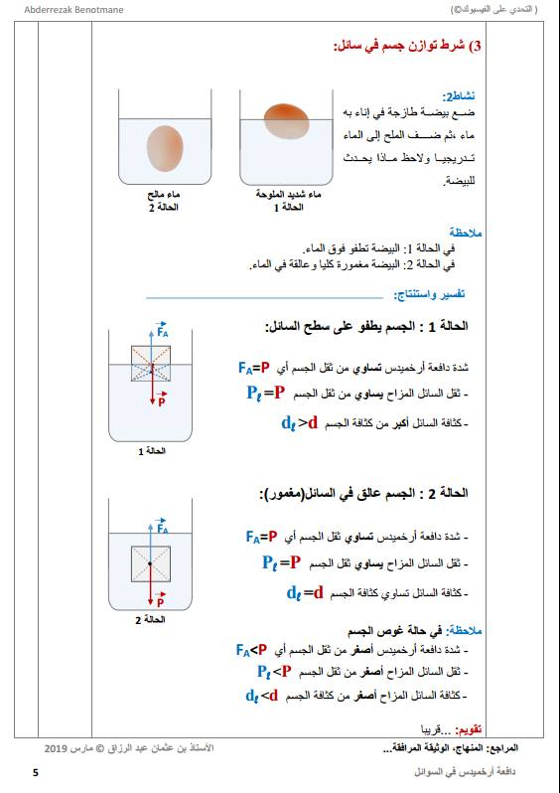  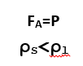  بـ) يتوازن جسم عالق في سائل إذا:  تساوى ثقله مع قيمة الدافعة المطبقة عليه من السائل  و إذا تساوت كتلته الحجمية مع الكتلة الحجمية للسائل.    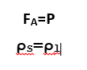  ملاحظة: يستقر الجسم في الأسفل : إذا كان الثقل أكبر من الدافعة .  والكتلة الحجمية للجسم أكبر من الكتلة الحجمية للسائل.  مراجعة موفقة للجميع (الأستاذة ماضي رميلة) | ملخص شامل للظواهر الميكانيكية (4متوسط)  1/ مبدأ الفعلين المتبادلين : (ما يجب معرفته في هذا العنصر)  *يطبق هذا المبدأ بين جملتين وأهم خصائص الفعلين المتبادلين:  - أن يكون الفعلان من نفس النوع وآنيان (متزامنان).  - نقطة التأثير من نقطة التلامس إذا كانت القوتان تلامسيتان ومن مركز الجسمين إذا كانت القوتان بعديتان.  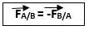  - للقوتين نفس الحامل ونفس الشدة ومتعاكستان في الاتجاه ونكتب:  2/ أهم القوى المؤثرة على الأجسام:  أ) الثقل : فعل الأرض على الأجسام ويعطى بالعلاقة:  حيث : m هي كتلة الجسم وحدتها Kg  g هي قيمة الجاذبية في مكان التجربة وحدتها N/Kg  P ثقل الجسم وحدته النيوتن N ويقاس بجهاز الربيعة.  بـ) فعل الخيط على الجسم: إذا كان الجسم مشدودا بخيط (حبل) فإن الخيط يؤثر عليه بقوة نرمز لها بـ: F_{f/s}  جـ) فعل السطح على الجسم: إذا كان الجسم موضوعا فوق سطح فإن السطح يؤثر على الجسم بقوة نرمز لها بالرمز: R أو F_{t/s}  د) دافعة أرخميدس: وهي قوة تطبقها السوائل على الأجسام المغمورة فيها  جزئيا أو كليا ونرمز لها بالرمز F_{A}  3/ مميزات هذه القوى:  القوة نقطة التأثير المنحى الجهة العلاقة  الثقلP المركز الهندسي للجسم شاقولي نحو الأسفل  دافعة أرخميدسF_{A} مركز الجزء المغمور من الجسم شاقولي نحو الأعلى 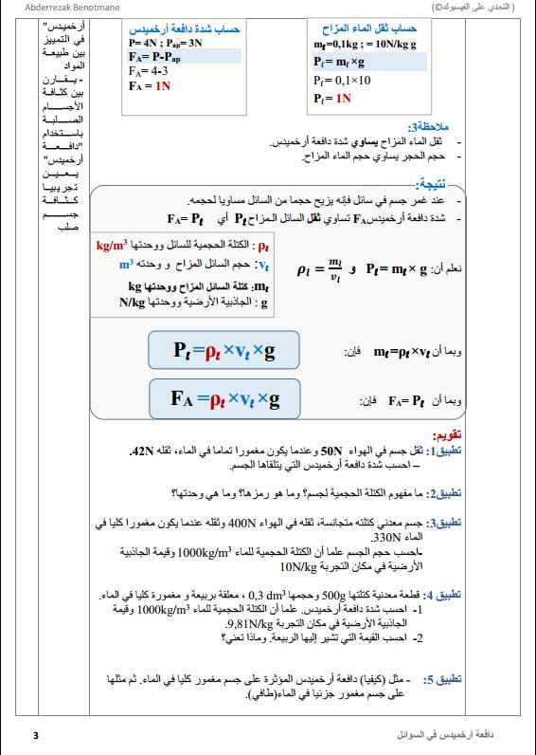  فعل الخيط F_{f/s} نقطة تلامس الخيط مع الجسم الخيط جهة شد الخيط  فعل السطح R منتصف سطح التلامس عمودي على السطح نحو الأعلى  ملاحظة:  الكتلة الحجمية : النسبة بين كتلة الجسم وحجمه

الجزء الثالث  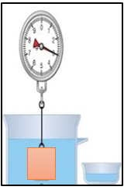  قام التلاميذ بإنجاز التركيبة المقابلة:  فأشار جهاز الربيعة إلى القيمة (3N)  كما أزاح الجسم كمية من الماء  حجمها (0.0002m³).  1) ماذا تمثل القيمة التي أشار إليها جهاز الربيعة؟  2) أحسب قيمة قوة دافعة أرخميدس المطبقة على الجسم بطريقتين؟  تعطى الكتلة الحجمية للماء (1000Kg/m³)  3) بعدها وضعوا الجسم في سائلين مختلفين فاتخذ الوضعيتين التاليتين:  أ) فسر توازن الجسم في  السائلين؟  ب) مثل القوى المؤثرة على الجسم في الحالتين ، باستعمال نفس السلم.  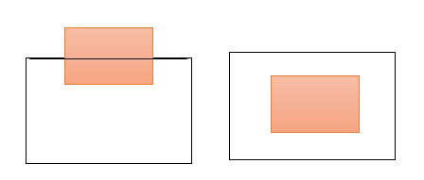  مراجعة موفقة للجميع  الأستاذة: ماضي رميلة | مسألة شاملة في الظواهر الميكانيكبة 4 متوسط  نص المسألة:  لدراسة بعض الظواهر الفيزيائية قام مجموعة من التلاميذ بعدة تجارب على جسم (s)كتلته(500g).  الجزء الأول  1/ ما قيمة كتلة الجسم على سطح القمر ؟ اشرح.  2/ أحسب ثقل الجسم(S) حيث (g=10N/Kg).  3/ أحسب ثقل هذا الجسم على سطح القمر إذا علمت أن قيمة الجاذبية هناك هي (g’=1.6N/Kg). ماذا تستنتج؟  الجزء الثاني  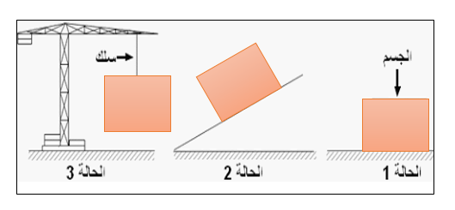  قام التلاميذ بوضع الجسم في عدة وضعيات (انظر الشكل):  1/ في الحالة 1 : مثل الأفعال المتبادلة بين الجسم (S) والسطح (t) كيفيا.  ثم مثل القوى المؤثرة على الجسم (S) في هذه الحالة باستعمال سلم الرسم:  2/ علما أن السطح في الحالة 2 أملس ، فسر عدم توازن الجسم في هذه الحالة؟  3/ اذكر شرطا توازن الجسم في الحالة 3، ثم استنتج قيمة فعل السلك(f) على الجسم (S).  *مثل القوى المؤثرة على الجسم (S) باستعمال سلم الرسم السابق.

الجزء الثالث  1/ القيمة التي تشير إليها الربيعة هي الثقل الظاهري للجسم (P_{ap}).  2/ حساب قيمة الدافعة بطريقتين:  الطريقة1: FA= P- PAP = 5-3= 2N  الطريقة 2:  FA =ῤxvxg = 1000x0.0002x10=2N  3/ تمثيل القوى المؤثرة على الجسم وتفسير توازن الجسم في الحالتين:      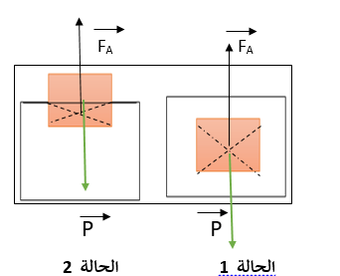 | حل المسألة الشاملة في الظواهر الميكانيكية 4متوسط  الأستاذة: ماضي رميلة  الجزء الأول  1/ كتلة الجسم على سطح القمر (500g) لأن الكتلة مقدار فيزيائي ثابت لا يتغير بتغير المكان.  2/ حساب ثقل الجسم :  P=mxg=0.5x10=5N m=500g=0.5Kg  3/ حساب ثقل الجسم على سطح القمر:  P’= mx g’= 0.5x1.6= 0.8 N  نستنتج أن الثقل مقدار فيزيائي غير ثابت يتغير بتغير المكان.  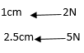  الجزء الثاني  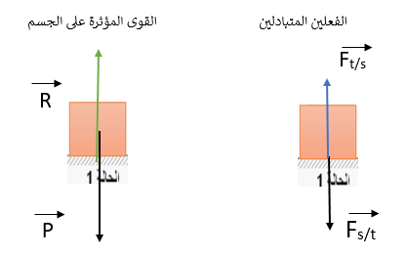  1/  2/ الجسم غير متوازن لأنه خاضع لقوتين ( الثقل وفعل السطح) ليس لهما الحامل نفسه.  3/ شرطا توازن الجسم في الحالة3:  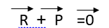  * للقوتين الحامل نفسه.  * المجموع الشعاعي للقوتين معدوم .  الجسم في الحالة( 3 ) متوازن ومنه 5N : P=F _{f/s}  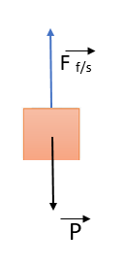  تمثيل القوى المؤثرة على الجسم  في الحالة 3:

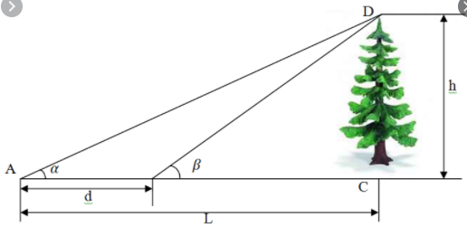
المستوى :4 متوسط  الظواهر الميكانيكية | الوحدة التعلمية3  توازن جسم صلب خاضع لقوتين | الأستاذة : ماضي رميلة  المدة: 1ساعة

يحل مشكلات من الحياة اليومية متعلقة بالحالة الحركية للأجسام باعتبارها جمل ميكانيكية موظفا المفاهيم المرتبطة بالقوة و التوازن. | الكفاءة الختامية
*لتكون سعيدا وناجحا، يجب أن توازن بين متطلبات دنياك ودينك معا. | الأهداف السلوكية
يوظف مفهوم القوة لنمذجة حالات التوازن المألوفة. | مؤشرات الكفاءة
**يطبق شرط توازن جسم خاضع لقوتين. | مؤشرات التقويم
مجموعة من الربائع ، جسم مهمل الكتلة ، مسطرة ، .......... | السندات التعلمية

أنشطة التلميذ | أنشطة الأستاذ
يقرؤون الوضعية ويقدمون اقتراحاتهم  يحلون النشاط  الجسم خاضع لقوتين : فعل الخيط ا1 (F₁) وفعل الخيط 2(F₂)  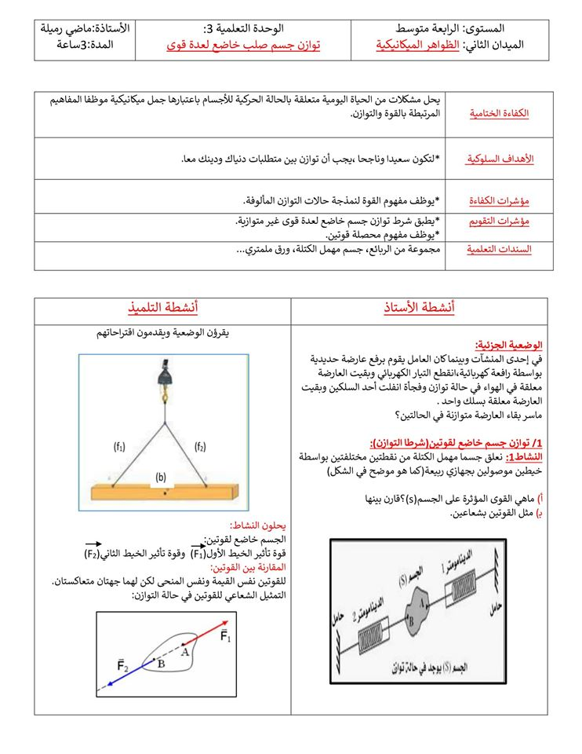  التمثيل الشعاعي للقوتين:  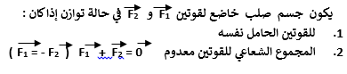  يساهمون في إرساء الموارد:  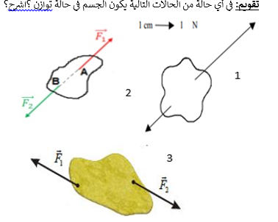  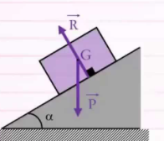  الحل:  1) تمثل القيمة 6N ثقل الجسم S  2) الجسم خاضع لقوتين : ثقله وفعل الخيط عليه  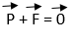  حسب شرط التوازن فإن المجموع الشعاعي للقوتين معدوم:  أي للقوتين نفس القيمة وجهتان تعاكستان ومنه: F=6N | الوضعية الجزئية: في إحدى المنشآت وبينما كان العامل يقوم برفع عارضة حديدية ، بواسطة رافعة كهربائية ، انقطع التيار الكهربائي وبقيت العارضة معلقة بسلك واحد.  ما سر بقاء العارضة متوازنة؟  1/ توازن جسم خاضع لقوتين (شرطا التوازن):  النشاط:  نعلق جسما مهمل الكتلة من نقطتين مختلفتين بواسطة خيطين موصولين بجهازي ربيعة .  أ) احص القوى المؤثرة على الجسم (S)؟ قارن بينها في جدول؟  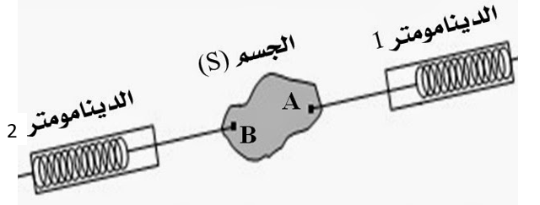  بـ) مثل هذه القوى بأشعة .  المقارنة بين القوتين:  شدة القوة حامل القوة جهة القوة نقطة التأثير القوة  F1  F2  للقوتين نفس الحامل ونفس الشدة ولهما جهتان متعاكستان  تقويم 1:  في أي حالة من الحالات التالية يكون الجسم في حالة توازن؟اشرح؟  الحل:  الحالة 2: الجسم في حالة توازن لأن شرطي التوازن محققين أي  الجسم خاضع لقوتين لهما نفس الحامل ونفس الشدة وجهتين متعاكستين.  تقويم2:  نضع جسما S فوق سطح مائل أملس فينزلق نحو الأسفل  - احص القوى المؤثرة على الجسم ثم مثلها كيفيا؟  - فسر عدم توازن الجسم ؟  الحل:  1) الجسم خاضع للثقل وفعل السطح عليه  2) الجسم غير متوازن لأنه خاضع لقوتين ليس لهما الحامل نفسه وبالتالي لم يتحقق الشرط الأول للتوازن  تقويم 3:  نعلق جسما S بخيط موصول بجهاز ربيعة فتشير الربيعة إلى القيمة 6N  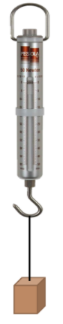  1) ماذا تمثل هذه القيمة؟  2) الجسم في حالة توازن ، استنتج  قيمة فعل الخيط عليه؟  3)مثل القوى المؤثرة في الجسم S  باستعمال سلم رسم من اختيارك  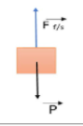  تمثيل القوى المؤثرة على الجسم

المستوى :4 متوسط  الظواهر الميكانيكية | الوحدة التعلمية4  دافعة أرخميدس | الأستاذة : ماضي رميلة  المدة: 3 ساعة
يحل مشكلات من الحياة اليومية متعلقة بالحالة الحركية للأجسام باعتبارها جمل ميكانيكية موظفا المفاهيم المرتبطة بالقوة و التوازن. | الكفاءة الختامية
*يتفكر في خلق الله  *يستمتع بالبحر وينتبه لمخاطره | الأهداف السلوكية
يوظف مفهومي الجملة الميكانيكية والقوة لتحديد الأفعال المتبادلة بين الأجسام العادية باعتبارها جمل ميكانيكية.  يوظف مفهوم القوة لنمذجة حالات التوازن المألوفة. | مؤشرات الكفاءة
*يحدد خصائص شعاع دافعة أرخميدس على جسم مغمور.  *يحدد العوامل المؤثرة في شدة دافعة أرخميدس.  *يكتب علاقة التوازن لجسم صلب مغمور كليا داخل سائل.  *يعين تجريبيا شدة دافعة أرخميدس.  * يقارن بين كثافة الأجسام الصلبة باستخدام دافعة أرخميدس.  *يعين تجريبيا كثافة جسم صلب. | مؤشرات التقويم
دينامومتر ، قطعة خشبية ، أجسام صلبة ، إناء إزاحة ، ميزان إلكتروني، حوض ماء، سوائل مختلفة. | السندات التعلمية

أنشطة التلميذ | أنشطة الأستاذ
يقرؤون الوضعية الجزئية ويقدمون اقتراحاتهم  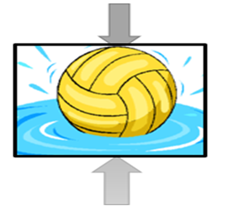  ينجزون النشاط ويدونون النتيجة  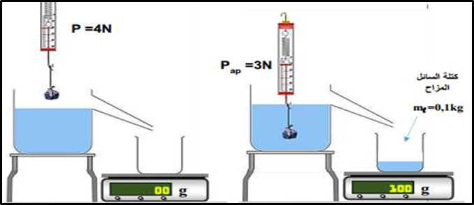  يساهمون في إرساء الموارد  تعطى شدة دافعة أرخميدس بالعلاقة:  F_{A}= P-P_{ap}  دافعة أرخميدس F_{A}  الثقل الحقيقي (ثقل الجسم في الهواء) P  P_{ap}الثقل الظاهري (ثقل الجسم في السائل)  تساوي الدافعة ثقل السائل المزاح      يحلون التقويم    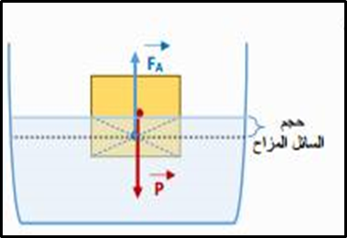   | الوضعية الجزئية:  لقي 14 شخصا حتفهم في غرق قارب لمهاجرين غير شرعيين وتم إنقاذ 3 مهاجرين كانوا في حالة مزرية.  أذكر الأسباب الممكنة لغرق القارب؟  1/ مفهوم دافعة أرخميدس في السوائل:  النشاط1: خذ كرة واغمرها في حوض به ماء ، ثم اتركها ماذا تلاحظ؟  الملاحظة: تندفع الكرة نحو الأعلى.  النتيجة:  طبق السائل على الكرة قوة جعلها تندفع نحو الأعلى.  تسمى القوة التي تطبقها السوائل على الأجسام الصلبة ( الغير قابلة للذوبان) المغمورة فيها كليا أو جزئيا بـ :  دافعة ارخميدس $\vec{FA}$ ، وحدتها النيوتن N  2/ شدة دافعة أرخميدس:  حقق التركيب المقابل :  نعلق جسما (S) في الهواء بجهاز ربيعة و نقرأ قيمة ثقلهP.  نغمر الجسم كليا في الماء ، ماذا تلاحظ؟  قس كتلة الماء المزاح باستعمال الميزان و لتكن (m).  الثفل الحقيقيP=4N  الثقل الظاهريPA=1N  قيمة الدافعةFA=P-PA= 4-3=1N  الفرق في القراءتين يساوي ثقل السائل المزاح.  P=mxg=0.1x10=1N  3/ مميزات دافعة أرخميدس:  نقطة التأثير: توافق المركز الهندسي للجزء المغمور من الجسم في السائل.  المنحى: شاقولي(عمودي).  الجهة: نحو الأعلى.  الشدة: مساوية لثقل السائل المزاح.  وتعطى دافعة أرخميدس بالعلاقة:  F_{A} = m ₓ g = ρ ₓ v ₓ g  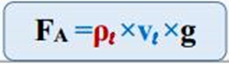  تقويم: مثل القوى المطبقة على الجسم المقابل كيفيا.  تذكير:  الكتلة الحجمية : هي مقدار فيزيائي مميز للأجسام النقية وهي النسبة بين كتلة الجسم وحجمه ،نعبر عنها بالعلاقة:  m/V =ρ  وحدتها ( g/cm³ أو Kg/m³)  الكثافة: نسمي النسبة بين الكتلة الحجمية للجسم والكتلة الحجمية للماء بالكثاقة (d) ونعبر عنها بالعلاقة :_{s} /ρ_{e} ρ d =  الكثافة ليس لها وحدة.  5/ شرط توازن جسم صلب في سائل:  أ) يتوازن جسم مغمور جزئيا في سائل إذا :  تساوى ثقله مع قيمة الدافعة المطبقة عليه من السائل  و إذا كانت الكتلة الحجمية للجسم أقل من الكتلة الحجمية للسائل.  بـ) يتوازن جسم عالق في سائل إذا:  تساوى ثقله مع قيمة الدافعة المطبقة عليه من السائل  و إذا تساوت كتلته الحجمية مع الكتلة الحجمية للسائل.  ملاحظة: يستقر الجسم في الأسفل : إذا كان الثقل أكبر من الدافعة .  والكتلة الحجمية للجسم أكبر من الكتلة الحجمية للسائل.

